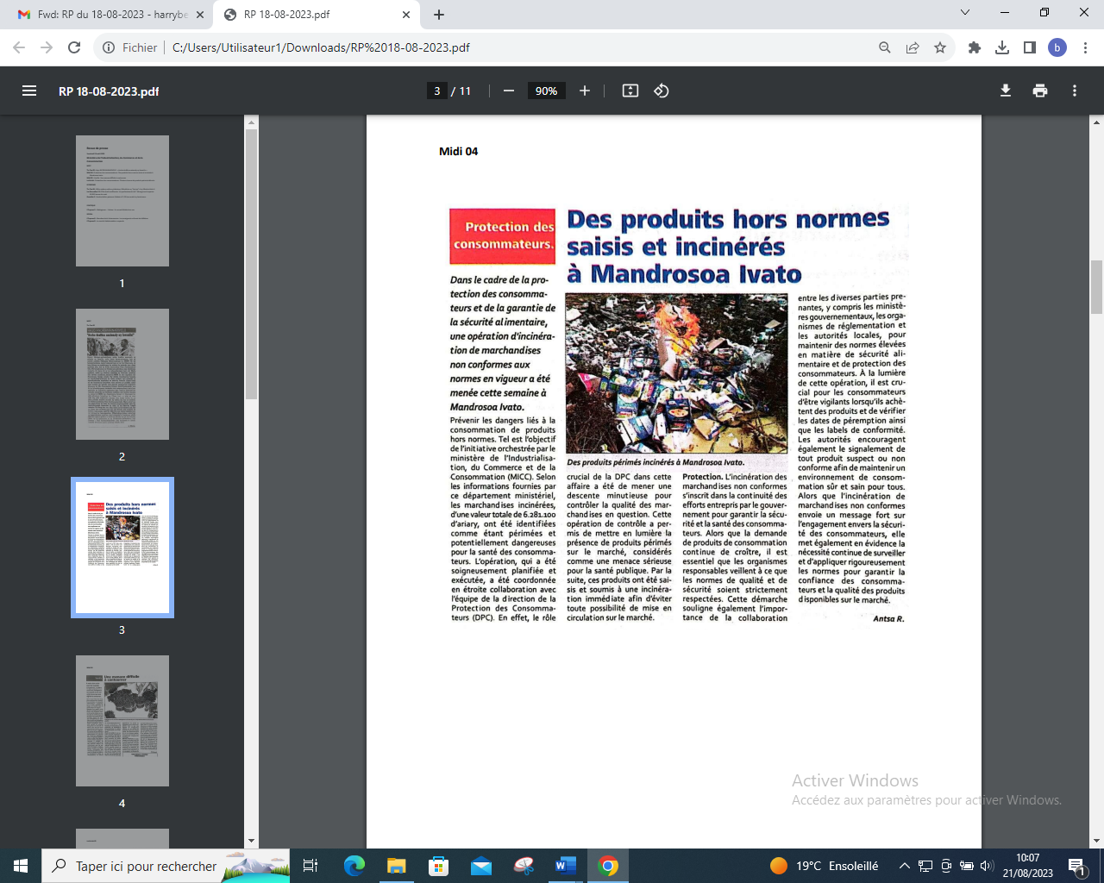

SOURCE : Midi 4

AUTEUR : Antsa R

DATE : 18 Aout 2023